**DBMS LAB – EXPERIMENT 5**

**ARYAN LAL – 500118970**

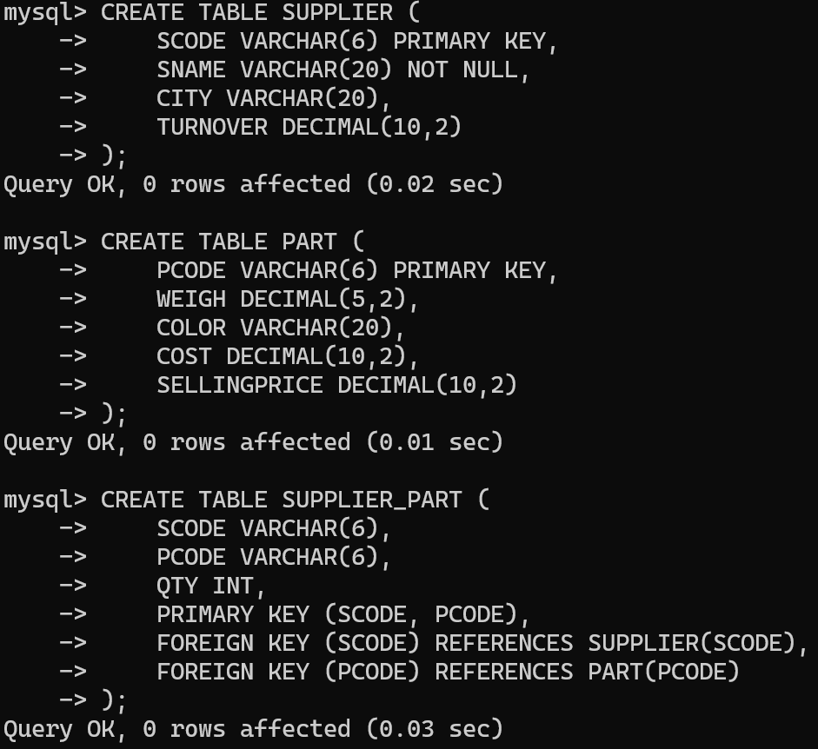

1. 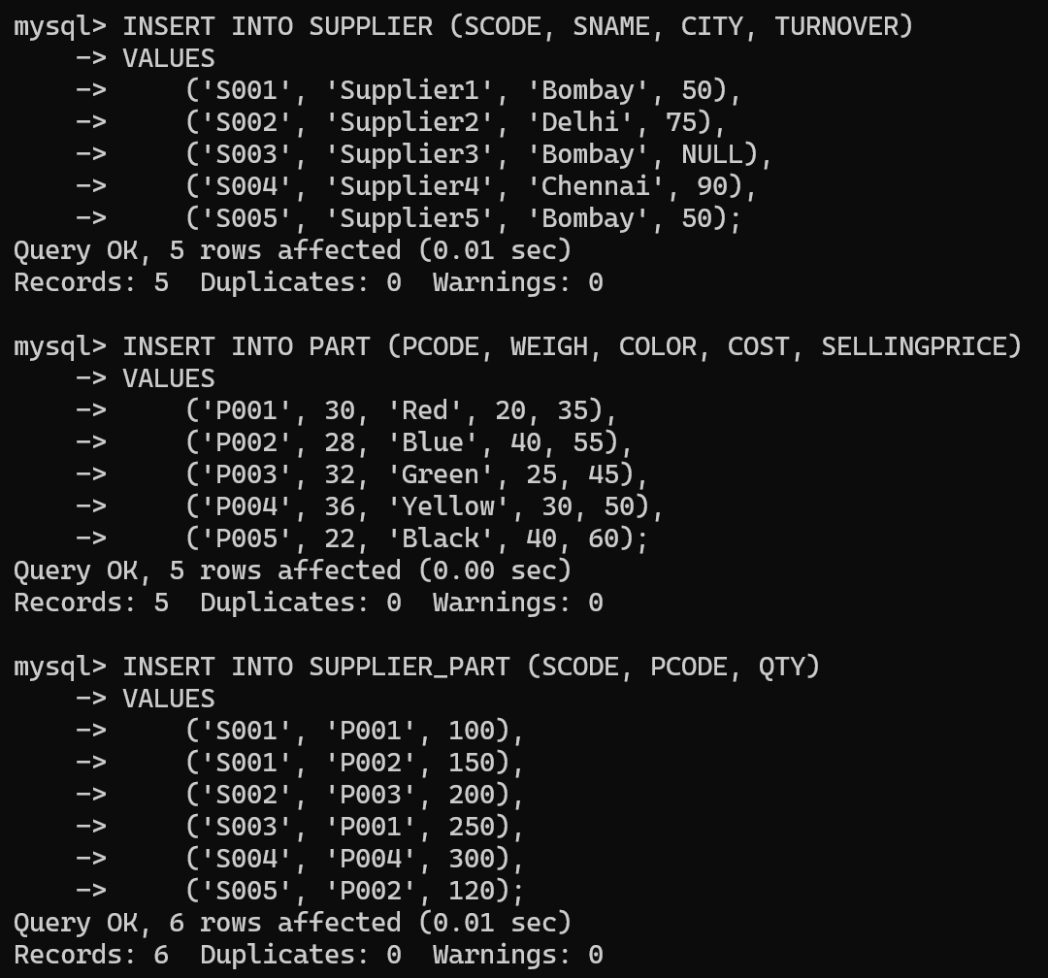
2. **1.**

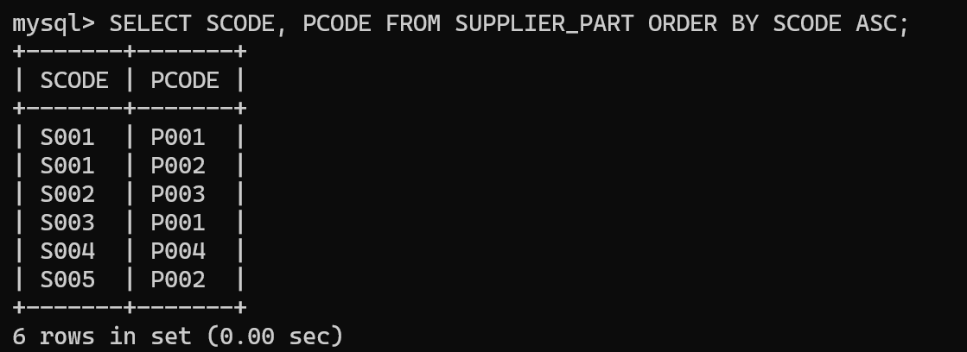

**2.**

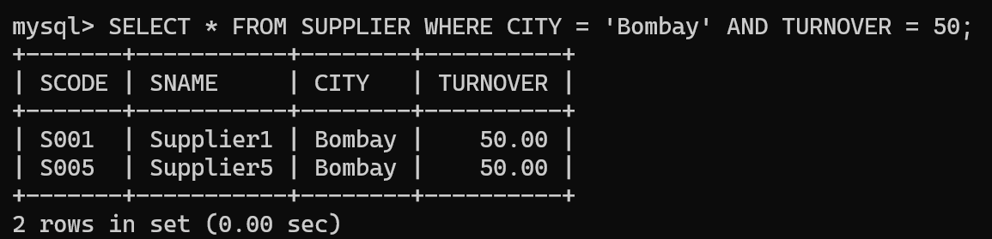

**3.**

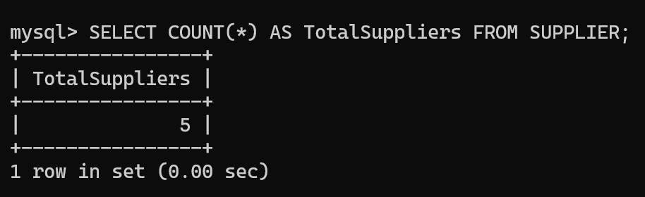

**4.**

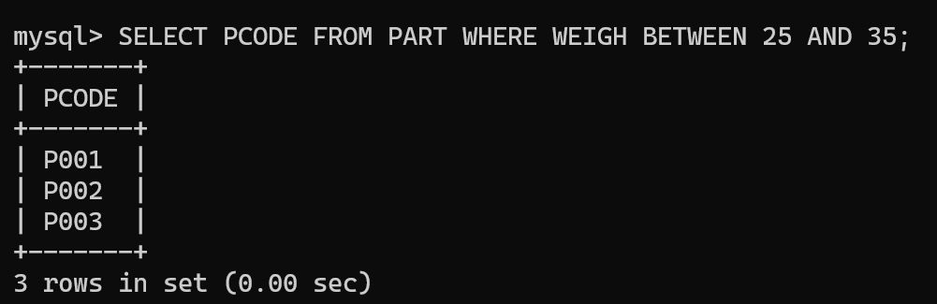

**5.**

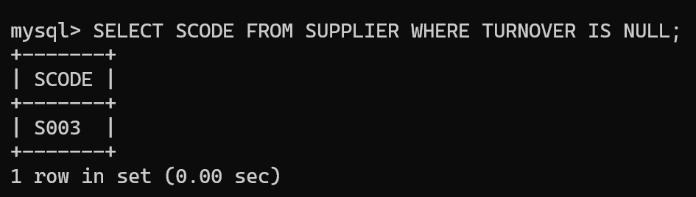

**6.**

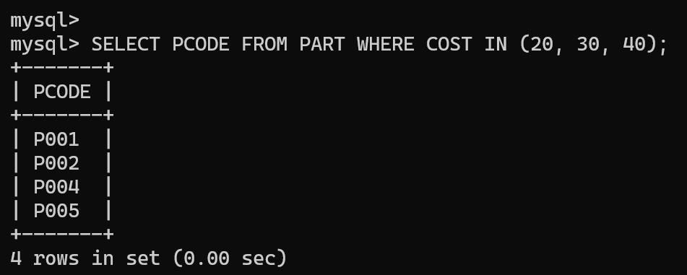

**7.**

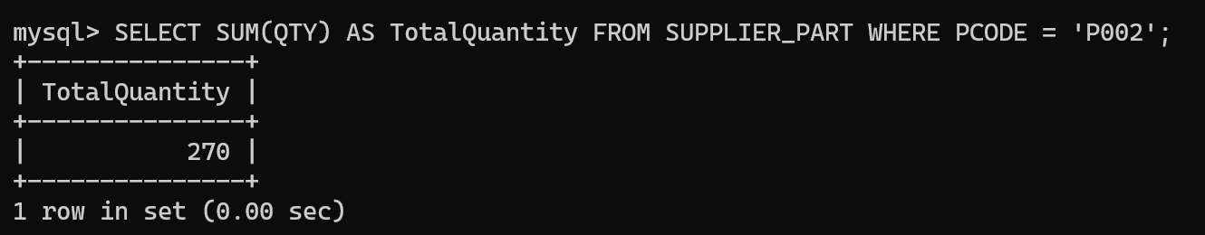

**8.**

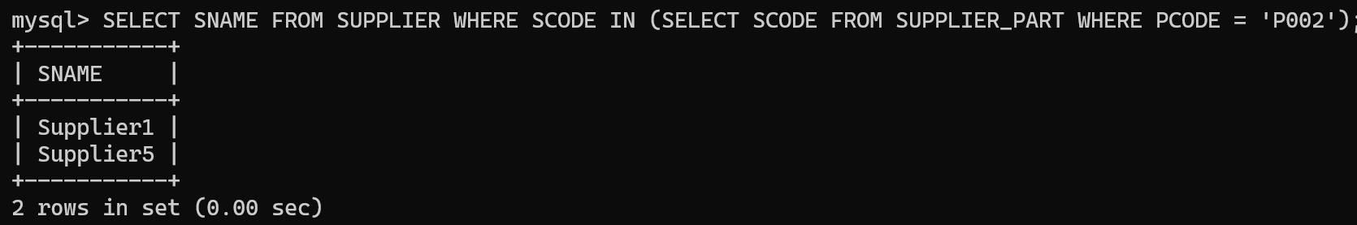

**9.**

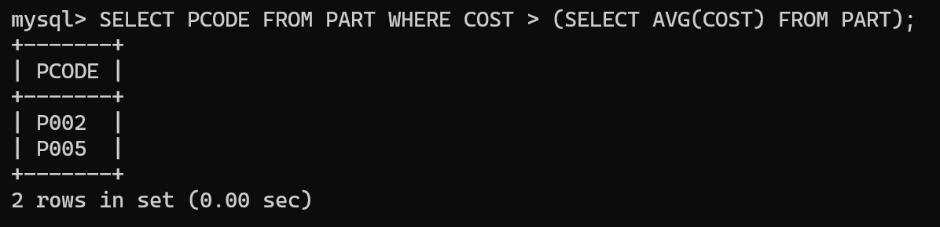

**10.**

